Una nuova religione arriva da Oriente:

il Cristianesimo

Dove ebbe origine il Cristianesimo?

In Palestina, al tempo degli imperatori Augusto e Tiberio. Un territorio situato ad Oriente, tra la Siria e l’Arabia.

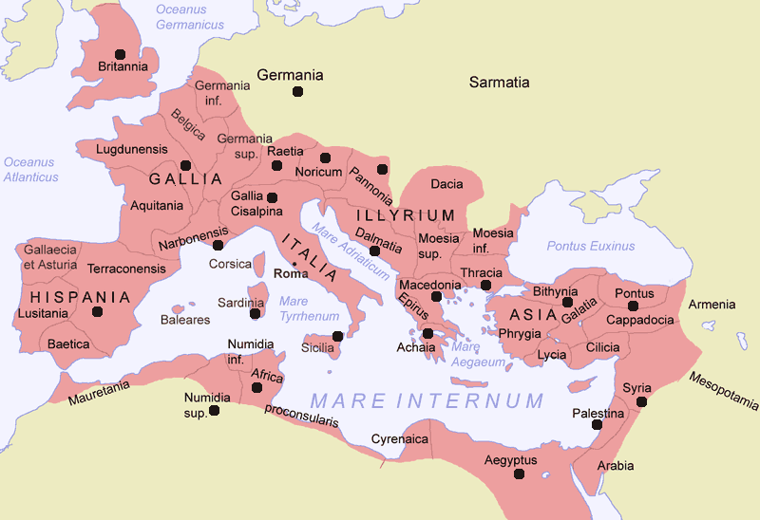

Quale differenza rispetto alle altre religioni?

Non molti dei che venivano rappresentati come statue, ma una persona : Gesù Cristo.

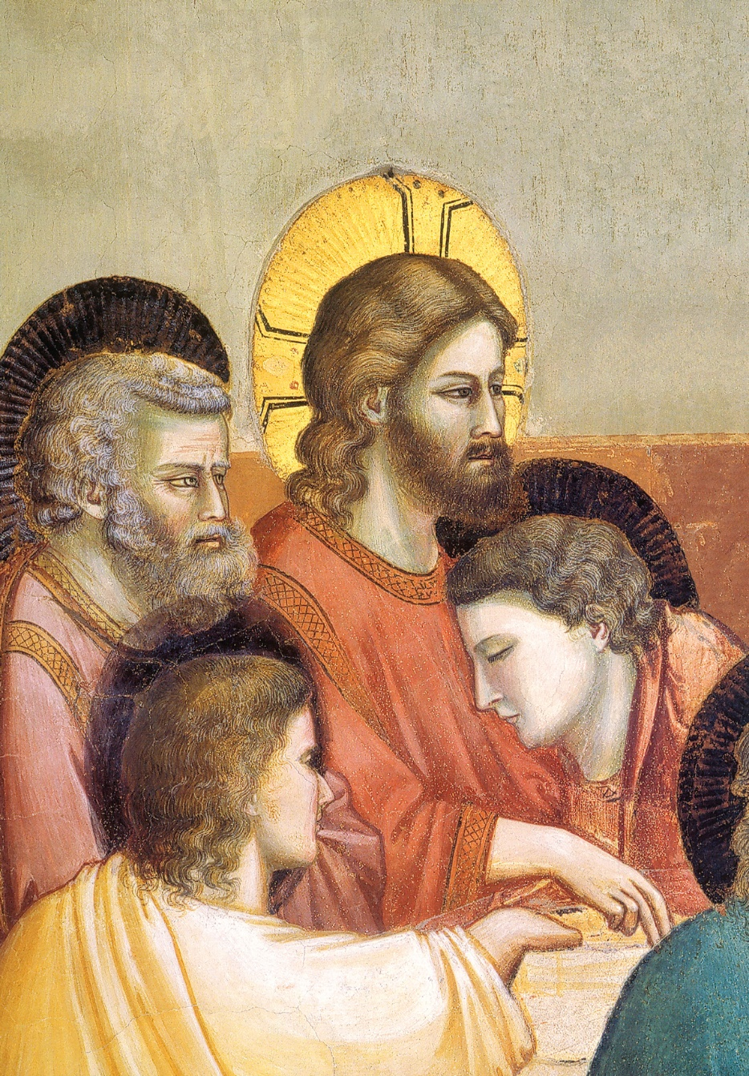

Il Messia: in ebraico l’unto, il Consacrato ( in greco Cristo)
Gesù si poneva come il Messia per tutti gli uomini, annunciava un Regno destinato ai miti, ai semplici, a uomini e donne, schiavi e liberi, senza distinzione.

Egli stesso si poneva come Figlio di Dio, mandato da Dio Padre a portare a compimento la salvezza annunciata al popolo ebreo.

Tra tutte le religioni tollerate dall’imperatore all’interno dell’Impero, perché i cristiani furono perseguitati?

Per diversi motivi:

- Gesù rispondeva attraverso i suoi testimoni a tutte le domande fondamentali dell’uomo: chi siamo? Da dove veniamo? Qual è lo scopo della nostra vita? Che cosa c’è dopo la morte? Che cosa è il bene e che cosa è il male. Quindi prometteva una felicità piena a chi avesse accolto il messaggio cristiano.

- Era una religione per tutti: ricchi e poveri, schiavi, donne, persone che nella società non erano considerate e che nell’essere cristiani si sentivano amati così come erano, in qualsiasi condizione fossero.

- Era facile aderire : attraverso il battesimo si veniva ammessi all’interno della comunità cristiana dove si condivideva tutto, anche i propri averi.

- Per Gesù l’uomo è libero: a lui sta scegliere se seguire o prendere un’altra strada

- Non era una religione di regole, ma del cuore: come io sono amato da Gesù, così amo i miei fratelli.

- La testimonianza dei primi cristiani era così potente che molti si convertivano proprio dopo aver assistito ai processi e alle esecuzioni:

Atenagora diceva( II secolo)

”Tra di noi potrete trovare persone ignoranti, ma capaci di opere buone:
colpiti, non rendono il colpo;
depredati, non si vendicano;
danno a coloro che chiedono;
amano il prossimo come se stessi”

Per questo il Cristianesimo si diffuse in poco tempo in tutte le regioni dell’Impero

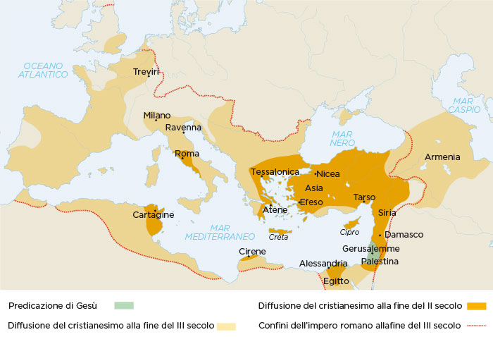

PERSECUZIONI AD OPERA DI

Nerone Diocleziano
Decio

ACCUSE CONTRO I CRISTIANI:

- cannibalismo: perché si cibavano del corpo di Cristo
- una delle cause della decadenza dell’Impero
- ritrovarsi in comunità per sovvertire l’ordine politico e sociale di Roma
- non sottomettersi all’imperatore e non adorarlo come Dio

All’interno delle prime comunità cristiane nacquero le ERESIE: adesione a dottrine contrastanti con quella insegnata dal papa e dai vescovi.

Molti studiosi e Padri della Chiesa confutarono le eresie con discorsi e scritti molto profondi; uno dei maggiori fu Sant’Agostino.

Le scelte di due imperatori :

COSTANTINO: Nel 313 emanò l’Editto di Milano

Affermò la libertà religiosa, pose fine alle persecuzioni e concesse ai seguaci di Gesù di professare liberamente la propria religione.

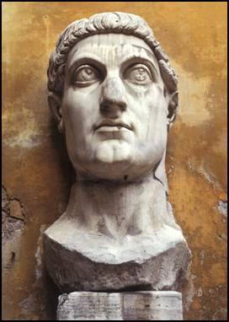

Fece costruire grandi chiese: le basiliche e edifici per le opere di carità

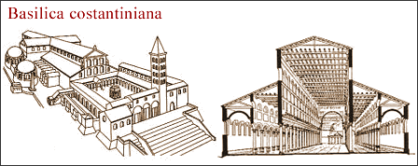

Nel 325 radunò a Nicea il primo concilio della Chiesa per condannare l’eresia ariana ( Ario sosteneva che la natura divina era inferiore a quella umana)

TEODOSIO: nel 380 proclamò il Cristianesimo unica religione dell’Impero e vietò tutti i culti fino ad allora permessi.
Convinto che la nuova religione avrebbe avuto un compito importante nella ricostruzione della civiltà occidentale.

